PWN-Brief

Pastoraat voor woonwagenbewoners, Sinti en Roma in Nederland

nummer 9 - december 2008
------------------------------------------------------------------------------------------------------------------

Trouwe Jozef

Jozef - op deze pagina afgebeeld als vluchteling met vrouw, kind en ezel - moet wel een groot vertrouwen in God hebben gehad. Het begon eigenlijk al voordat hij Maria tot zijn vrouw kon nemen. In een droom werd hem meegedeeld gerust te zijn en niet te aarzelen om haar, ondanks dat ze in verwachting was van de Heilige Geest, tot de zijne te maken. Het is niet elke man gegeven hier flexibel mee om te gaan.
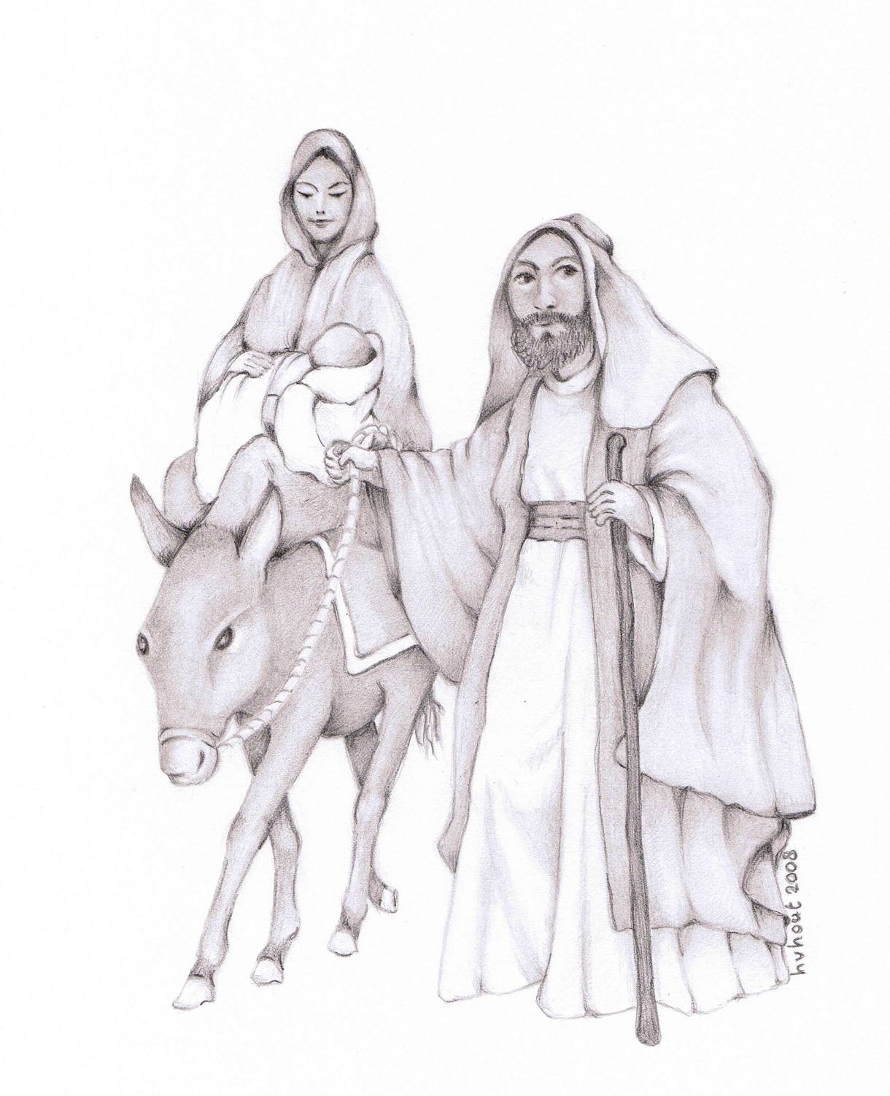
Na de tocht richting Bethlehem baart Maria het kind op een plek en in omstandigheden die Jozef van tevoren niet had kunnen bedenken of had gewenst. Armoede, ellende en geen plaats in een comfortabele herberg. Daar stond echter in die stal wel de belangstelling van herders, engelen en het hoge bezoek van wijzen uit het Oosten tegenover.

Oervertrouwen
Niet lang daarna gaf wrede koning Herodus opdracht om alle jongetjes onder de twee jaar in Bethlehem en wijde omgeving om te brengen. De pasgeboren Jezus die nu al koning van de Joden genoemd werd, zou geen plaats krijgen in zijn koninkrijk. Jozef vlucht vervolgens met Maria en kind naar Egypte.
Jozef was een diep religieus man, zo leert de bijbel, met een groot Godsvertrouwen dat hij in zijn jeugd al van zijn ouders had meegekregen. Een man die zijn verantwoordelijkheid voor vrouw en kind nam, juist en vooral in moeilijke omstandigheden.
Hij zal zich zeker hebben afgevraagd waartoe dit alles zou leiden. Maar zijn oervertrouwen in God gaf hem de kracht en de wijsheid om zijn taak te volbrengen.

Er is meer
In onze tijd, waarin geld en goed wereldwijd door menselijk falen hun waarde verliezen, kunnen we jaloers zijn, in de positieve zin van het woord, op die trouwe Jozef. Hij laat zich door niets en niemand van zijn stuk brengen, omdat er voor hem meer is tussen hemel en aarde, namelijk dit kind, Immanuël, ‘God met ons’.
Misschien een goede gedachte voor de komende kerstdagen.

Wij wensen u een zalig kerstfeest
en alle goeds
in het komende jaar.

Bestuur en medewerkers van het PWN

Wel en wee

Waakvlam

“Na al die jaren zit mijn doopkaars nog steeds in hetzelfde doosje. Enkele verhuizingen heeft hij al overleefd. Mijn ouders bewaarden hem eerst zelf en later, toen ik ging trouwen, gaven ze hem aan mij mee. De doopkaars doet me denken aan mijn kinderjaren toen ik nog veilig, onschuldig en warm in de armen van mijn ouders lag. Hij herinnert mij aan mijn peter en meter die mij ten doop hielden. Voor mij is deze kaars het bewijs dat ik niet alleen gedoopt maar ook katholiek ben. Hij geeft mij bescherming en verwarmt me vanbinnen. Het is net alsof hij nog steeds brandt. Hij staat, zeg maar, in de waakvlam.
Mijn zoontje heeft pas geleden de eerste communie gedaan. Hij is al elf jaar, maar hij was een beetje achterop geraakt. En omdat het in ons gezin niet helemaal voor de wind ging, ook met het geld niet, hadden we het feest nog maar even uitgesteld. Maar eindelijk kon er dan toch een datum worden geprikt. De voorbereidingen gingen goed en voor de communiedienst moest zijn doopkaars natuurlijk mee naar de kerk. Die zou aan het begin van de mis worden aangestoken. Nadat we hem tevoorschijn hadden gehaald, barstte mijn zoontje plotseling in snikken uit. Toen ik me over hem heen boog en de doos in keek, begreep ik waarom. Zijn doopkaars lag netjes tussen het papier maar was doormidden gebroken.“Geen paniek, jongen,” troostte ik hem en haalde vervolgens mijn eigen doopkaars uit de verpakking.
Tijdens de dienst heb ik regelmatig naar mijn doopkaars zitten kijken. Ik weet zeker dat die in de waakvlamstand ook mijn zoon in zijn verdere leven dag en nacht zal bijstaan.”

Landelijke ontmoeting

Landdag in het teken van sacramenten

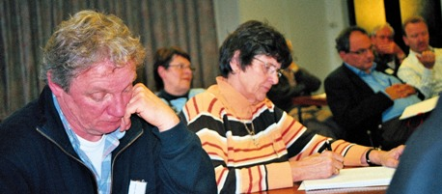
Enkele deelnemers aan de landelijke studiedag van het PWN.
Op de voorgrond de pastorale werkers Theo van den Boom
(Tilburg) en Mirjam Lemmers (Asten)

Op dinsdag 7 oktober vond te ’s-Hertogenbosch, in het klooster van de zusters JMJ Mariënburg de jaarlijkse studie- en ontmoetingsdag plaats van het Pastoraat voor Woonwagenbewoners, Sinti en Roma in Nederland.
Uit verschillende delen van het land troffen pastores, pastorale werkers, diakens en vrijwilligers elkaar. Vrijwel allen zijn actief in of betrokken bij het pastoraat voor woonwagenbewoners, Sinti en Roma.

Thema
Dit jaar stond in het teken van sacramenten. Naast de inleidingen was er volop gelegenheid voor vraag, antwoord en discussie en vooral ontmoeting.
De eerste lezing werd gehouden door landelijk woonwagenpastor Jan van der Zandt m.s.c.:
Het sacrament van de doop
en de betekenis voor woonwagenbewoners, Sinti en Roma.

Vicaris Ton Storcken s.m.a., tevens voorzitter van het PWN, vulde het thema verder aan in zijn voordracht:
Sinti en Roma in het hier en nu.

Een weergave van beide lezingen vindt u in deze nieuwsbrief.

De landelijke bijeenkomst van het PWN
in het komende jaar is gepland op
dinsdag 6 oktober 2009
te ’s Hertogenbosch.

LEZING

Het sacrament van de doop
en de betekenis voor woonwagenbewoners, Sinti en Roma

door Jan van der Zandt m.s.c.

De doop
De belangrijkste handelingen bij de doop zijn:
* de handoplegging - een teken dat God het kind zal beschermen;
* het water uitgieten over het hoofdje van de dopeling met de woorden:
“Ik doop je in de naam van de Vader, de Zoon en de Heilige Geest,”
* en het zalven met olie voor bescherming door de kracht van de Heilige Geest.
De doopkaars wordt aangestoken als teken van nieuw leven en gedragen naar de beeltenis van Maria om het kind onder haar hoede te stellen.
De wetenschap dat het kind nu gedoopt is en daardoor een kind van God is geworden, geeft een goed en veilig gevoel. De gedoopte is onder de aandacht van God en Maria gebracht en geniet nu de nabijheid van God en Maria. Zijn of haar naam staat geschreven in de palm van Gods hand. Dat is een geruststelling. Hierdoor kan men met een goed gevoel naar huis gaan.

I. VIER TIJDPERKEN

De sacramentbediening voor woonwagenbewoners, Sinti en Roma kent een eigen geschiedenis. De situatie en positie waarin woonwagenbewoners verkeerden, hun geloofsbeleving, de toediening van de sacramenten (waaronder de doop), zijn in verschillende periodes zeer verschillend.

Ik wil vier periodes onderscheiden:
1. de reizende tijd;
2. de zestiger en zeventiger jaren (die van de grote centra);
3. de tachtiger en negentiger jaren (waarin de overgang plaatsvond naar de kleine centra);
4. de tegenwoordige tijd.

1. De reizende tijd
Tijdens de reizende tijd, toen woonwagenbewoners, Sinti en Roma misschien niet overal welkom waren of werden verjaagd, vonden zij een veilige toevlucht in kloosters, bedevaartplaatsen en parochies waarvan de pastor de reizigers een goed hart toedroeg. Daar voelden ze zich beschermd en kregen ze voldoende aandacht. Daar konden zij zijn wie zij zijn.
Kloosterlingen en sommige pastores stelden zich gastvrij op en boden een godsdienstige sfeer. Woonwagenbewoners, Sinti en Roma konden daar eventueel een maaltijd gebruiken, de kinderen laten dopen of de eerste communie laten doen.
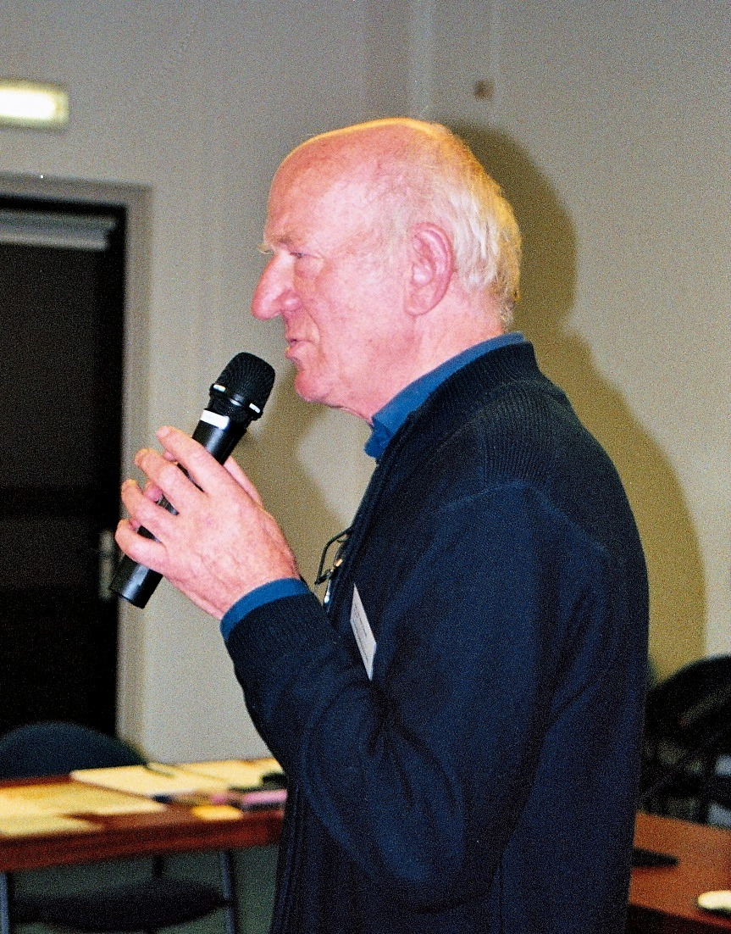
Plaatselijke Vincentiusverenigingen stonden de woonwagenbewoners met raad en daad bij. Zij kwamen de reizigers tegemoet bij armoede en huisvestingsproblemen en hielpen ook bij het godsdienstonderricht en het toedienen van de sacramenten.

Jan van der Zandt m.s.c.
2. De zestiger en zeventiger jaren
Vanaf de jaren zestig in de vorige eeuw, toen woonwagenbewoners, Sinti en Roma met hun woonwagens op grote regionale woonwagencentra terechtkwamen, vormden zij veelal eigen gemeenschappen.
Van integratie was nauwelijks sprake. Er bestond een grote afstand tussen de woonwagenbewoners en de burgers en dus ook tussen de woonwagenbewoners en de parochies.
Er heerste niet zelden een vijandigheid tussen de verschillende bevolkingsgroepen en een angst om met elkaar om te gaan.
In deze periode zijn woonwagenbewoners, Sinti en Roma sterk op elkaar aangewezen. Samen met talrijke hulpverleners, ambtenaren en leerkrachten wordt gewerkt aan zelfontwikkeling, ontplooiing en aan het versterken van hun eigen positie.
De pater blijkt hierbij ook een belangrijke rol te spelen. Binnen de eigen kring worden de kinderen gedoopt en eerste communies gevierd.
Op de meeste grote centra kende men een kapel en vaak ook een eigen school, waaraan een pater was verbonden. In nauwe samenwerking met de leerkrachten genoten de leerlingen godsdienstonderricht en werden de eerste communie, het vormsel en kerkdiensten voorbereid. In de kapel hield men de kinderen ten doop. Zo werden zij opgenomen in de kerkgemeenschap. Ook eerste communies vonden er plaats. De parochiegemeenschap stond daar een eind van af.
De pater was over het algemeen geen parochiepastor maar een speciale aalmoezenier belast met de pastorale zorg en veelal afkomstig van kloosters waar woonwagenbewoners, Sinti en Roma in de reizende tijd welkom waren. Deze aalmoezenier was vertrouwd met alle gezinnen en de gesprekken vonden voornamelijk plaats aan de keukentafel.
De aalmoezeniers die onder de reizende bevolking in de diaspora werkten, doopten de kinderen in de wagen of in de nabijgelegen parochiekerk. De pater werd al snel op de hoogte gebracht dat er een kind was geboren en hij ging dan kort nadien, maar meestal binnen enkele dagen naar de desbetreffende wagen om het kind te dopen. De aanwijzing van een peter en meter gebeurde ter plekke. Deze functie kon ook toebedeeld worden aan de onderwijzer of onderwijzeres die net in de buurt was.
De gedoopten werden ingeschreven in een eigen doopregister. Later droeg men dat doopregister over aan de parochie waartoe de familie uiteindelijk behoorde.

3. De tachtiger en negentiger jaren
Een grote verandering komt op gang als in de tachtiger en negentiger jaren de kleine centra ontstaan. Decentralisatie en normalisatie vormen het nieuwe beleid. Woonwagenbewoners moeten van de achterafgelegen regionale centra met hun wagens verhuizen naar kleine locaties binnen of aan de rand van de bebouwde kom. Een bevrijding om een nieuw leven op te bouwen voor de een, een zware opgave om verplicht afscheid te nemen van het gezellige ‘grote kamp’ voor de ander.
Het betekende voor de kinderen de gang naar de basisschool in de wijk en voor de pastorale zorg was men aangewezen op de lokale parochie. Dat had natuurlijk zijn invloed.
De vertrouwde onderwijzers van de kampschool legden het werk neer en de werkzaamheden werden overgeheveld naar de lokale werkers op scholen en het welzijnswerk.
Sacramentbedieningen dienden vanaf nu in de parochiekerk te gebeuren en steeds vaker wordt de parochiepriester gevraagd de kinderen te dopen. De aalmoezenier verdwijnt langzaam maar zeker uit beeld.
Burgers en woonwagenbewoners gaan met elkaar in discussie over de integratie in de wijken en scholen, binnen de dienstverlening en zo ook in de parochie. Maar in de praktijk blijkt de afstand toch te groot. Confrontaties vinden plaats en discussies verlopen niet altijd even vriendelijk.
Ook in de nieuwe situatie zijn de woonwagenbewoners trouw aan hun traditionele stijl van wonen, leven en geloven, en zij laten zich niet van de wijs brengen.
Hun vertrouwen in de burgersamenleving - en ook in de parochie als instituut van de Kerk - is er nog lang niet. Omgekeerd blijkt het voor veel parochies moeilijk om tegemoet te komen aan deze nieuwe wijkbewoners. Maar er zijn er die hen gastvrij opnemen.

In de informatiemap Over de Drempel (door het PWN in de jaren tachtig uitgegeven) schreven we over de doopdiensten in die tijd het volgende:
“Het dopen is traditioneel doorgegeven van ouders op kinderen. En omdat ouders en kinderen in de woonwagenwereld veelal dicht bij elkaar wonen en leven, worden de tradities gemakkelijker in ere gehouden en voortgezet.
Wanneer je een jonge vader en moeder vraagt waarom ze hun kind laten dopen, dan is daar veelal niet over nagedacht. Antwoorden kunnen daarom zijn: “Het is toch vanzelfsprekend dat je je kind laat dopen”, “Moeder of opoe wil dat het kind wordt gedoopt”,”Het is beter voor het kind dat het wordt gedoopt, want er zou wel eens iets kunnen gebeuren”. Dopen betekent dat God het kind zal beschermen.”

Maar er waren er die de doop achterwege lieten vanwege het ontbrekende contact met de parochie. Anderen zochten hun weg terug naar de voormalige aalmoezenier en het klooster van vroeger.
In deze periode werden zo veel mogelijk pastoraal werkenden, diakens, religieuzen en vrijwilligers aangezocht om pastorale taken op zich te nemen en een brugfunctie te vervullen naar het parochiepastoraat. Uit kerk en burgersamenleving waren zij (en dat zijn zij nu nog) degenen die zich inleefden in het leven van de woonwagenbewoners, Sinti en Roma. Zij leerden het leven van deze mensen begrijpen. Zij namen hen zoals ze zijn.
Enkele jaren geleden, tijdens een televisieopname ter gelegenheid van een bedevaart, zei een wat oudere woonwagenbewoner over hen: “De paters, pastoors en de zusters zijn zoals engelen. Zij staan ons bij en helpen ons.” Dienaren van God dus.

4. De tegenwoordige tijd
Het is nu 2008. Er zijn allang geen eigen kapellen meer en geen kloosters als uitwijkmogelijkheid. In aansluiting op de tachtiger en negentiger jaren zoeken woonwagenbewoners, Sinti en Roma veelal hun eigen weg binnen de kerk en de burgergemeenschap. Zij blijven traditioneel gelovigen en sommigen zoeken hun heil ook bij andere geloven, zoals de pinkstergemeente.
Familiegroepen of woonvormen vormen ook in deze tijd nog gesloten eenheden, maar in de samenleving is langzaam maar zeker een grotere participatie merkbaar. Kinderen bezoeken regelmatig de scholen, ook het middelbaar en hoger onderwijs. In de huisvesting nemen vaste woonvormen, zoals de chalets een snelle vlucht. De werkgelegenheid, vooral onder de woonwagenbewoners, gaat met sprongen vooruit. Onder de Roma en Sinti zijn er echter soms nog grote achterstanden.
De parochiekerk is de aangewezen plaats waar woonwagenbewoners, Sinti en Roma terechtkunnen voor sacramenten als het doopsel. We weten statistisch gezien niet in hoeverre zij hier ook gebruik van maken. Aansturing vindt niet langer plaats omdat het lokale categoriale woonwagenpastoraat niet meer bestaat. De mensen moeten zelf hun weg zoeken. In de praktijk lukt dat helaas vaak niet of de contacten met parochies verlopen niet altijd even soepel.
Op meerdere plaatsen zijn nog paters, diakens, religieuzen en lekenvrijwilligers die hen met raad en daad bijstaan, veelal door bezoekwerk. Maar hun aantal vermindert. Vergrijzing onder de contactpersonen steekt overal de kop op. Soms wordt in een bepaalde regio of in een dekenaat de pastorale zorg uitgevoerd namens een aantal parochies. In toenemend aantal zijn er overigens vanuit parochies diakens en pastorale werkers actief.

Een voorbeeld uit de praktijk
Op dit moment is er even geen andere mogelijkheid dan dat ikzelf een voorbereidend doopgesprek houd met een ouderpaar. Ik ben gevraagd omdat een vroegere aalmoezenier, die in een bepaalde regio als emeritus de pastorale zorg voor woonwagenbewoners nog altijd op zich had genomen, ernstig ziek is.
Jolanda en John zijn twee jonge ouders van midden dertig en allebei als kind door de vroegere aalmoezenier gedoopt. Hun pasgeboren zoontje zou ook weer door hem gedoopt moeten worden, maar door diens ziekte gaat dat nu niet.
John en Jolanda hebben in hun leven veel meegemaakt en kinderen krijgen was niet vanzelfsprekend. Tot hun grote geluk hebben ze inmiddels een dochtertje van twee en nu dus ook een zoontje. Ze overleefden de tegenslag dat John zonder werk kwam te zitten toen ze de babykamer voor het jongetje in orde maakten. Maar gelukkig heeft hij nu weer een baan.
Toen Jolanda van het tweede kind in verwachting was, bleek bij een echo-onderzoek dat het baby’tje een open ruggetje had. De dokter stelde de ouders in een vroeg stadium voor de keuze om de vrucht te behouden of weg laten halen. Van dit laatste schrokken ze hevig. Eerder al bespraken ze met elkaar: “Mocht er iets met het kindje niet in orde zijn, dan zullen we het zeker houden. Het is óns kindje. We hebben er hard voor gebeden en vele offers voor gebracht. We waren God dankbaar dat we een kind verwachtten en nu zijn we blij met ons zoontje. We zullen er alles voor doen dat hij gelukkig wordt. God en Maria hebben ons dit kind gegeven en wij vertrouwen erop dat zij ons ook zullen helpen om hem voorspoedig groot te brengen.”
De wens van beide ouders is dat er zo snel mogelijk wordt gedoopt. “Ik weet niet wat het is,” zegt Jolanda daarover, “maar ik heb er geen goed gevoel bij als hij niet gedoopt is. Ik ben blij dat u hier bent om hierover te praten. Dat geeft al een opluchting. Ik zal zelf een boekje voor de doop in elkaar knutselen. Dat vind ik mooi om te doen.”
Voordat ik afscheid van ze neem, maak ik een kruisje op het voorhoofd van het kindje. Een klein gebaar, een kruisje, maar voor John en Jolanda betekent het een grote geruststelling. Ze zijn er blij mee, want het duurt toch nog wel een aantal weken voordat het kind in de parochiekerk gedoopt zal kunnen worden.
Ondertussen heb ik hen gevraagd zelf contact op te nemen met de parochiemedewerkers voor de verdere voorbereidingen en de doop zelf.

II. BESCHERMING

In alle vier periodes, in het voorgaande beschreven, valt de bescherming speciaal op.
Woonwagenbewoners, Sinti en Roma hebben in hun bestaan vele gevaren en vijanden gekend. Door weinig erkenning van de burgersamenleving - van generatie op generatie - en vaak als verstotenen, weten zij als geen ander wat kwetsbaarheid betekent.
In hun geschiedenis zijn ze altijd op zoek geweest naar veiliger oorden, beschermende plekken waar zij zichzelf konden zijn, niet werden opgejaagd, vervolgd of zelfs verraden. Zij zochten naar mensen, ook van de kerk, in wie zij vertrouwen konden stellen, en naar plaatsen voor de beleving van het eigen geloof.
Het is niet verwonderlijk dat zij daar - in een voor hen veilige omgeving - God aanriepen en hun kinderen lieten dopen. God is hun beschermer in de boze en vaak vijandige wereld. Bij het dopen van een kind is het hun voornaamste wens dat God hen beschermt en Maria hen onder haar hoede neemt. Wanneer ze dan op reis gaan, zijn ze gezegend en voelen als het ware dat God met hen meetrekt en hen welgezind is.
God als beschermer is voor hen heel natuurlijk. God discrimineert niet. God de Vader is een vader voor zijn kinderen.
Zelf zijn woonwagenbewoners, Sinti en Roma ervan overtuigd dat er voor God geen verschillen zijn tussen mensen. God trekt niemand voor en God onderdrukt niet. Vaak hoor je deze mensen zeggen: “We worden allemaal op dezelfde manier geboren en gaan allemaal gewoon dood. Het is de mens die discrimineert.” Daar zijn zij zich zeer van bewust. De vriendschap en de bescherming van God is hun redding in een onvriendelijke samenleving.
Misschien voelen de woonwagenbewoners, Sinti en Roma zich tegenover de burgerbevolking minderwaardig, maar dat doen ze volstrekt niet tegenover God.
Het kind en het gezin onder de hoede stellen van God en moeder Maria is de enige uitkomst op een goede toekomst en geluk. De doop is voor hen een doorgeven van die goddelijke en moederlijke bescherming.
Als de jonge moeder iets te lang wacht dan zal opoe haar er wel even op attent maken dat haar kind nog onbeschermd is en dat de pater maar eens gebeld moet worden om het kind te dopen.
Wanneer de weg naar de parochie te moeilijk blijkt te zijn, of als er geen aandacht is van de lokale kerk of kortsluitingen ontstaan, nemen zij alsnog de weg naar de pinkstergemeente.
Jolanda en John, uit het voorbeeld, ondervinden de hulp van God. Ze klagen niet dat hun kind beperkt is. Natuurlijk wensten zij een gezonde jongen, maar dit kind blijft een cadeau van God. “We laten het dopen,” leggen ze uit, “omdat we dankbaar zijn. We vragen bescherming, want dat zullen wij en ons kind in de toekomst heel hard nodig hebben.” Zij vertrouwen op God dat het allemaal goed komt. De doop en de aandacht vanuit de kerk moeten dat vertrouwen bevestigen.

We stellen de volgende vragen
> Hoe religieus is de geloofsbeleving van woonwagenbewoners, Sinti en Roma?
> Hoe godsdienstig is het te vragen om bescherming bij sacramenten, een kaars op te steken bij het beeld van Maria, het dragen van een medaille en het wassen met Lourdeswater?

En dan misschien de moeilijkste vraag:
> Zijn parochies toevluchtsoorden voor woonwagenbewoners, Sinti en Roma met bovenbeschreven achtergronden en staan de parochies open voor hun eigen doop- en eerste communiebelevingen?
Of zijn parochies soms te kieskeurig, te terughoudend of in sommige gevallen zelfs afwijzend?

In ieder geval is het zeker dat een parochie niet te vergelijken is met een klooster van weleer en ook niet met de kapel die op de grote centra zo’n prominente plek innam.
We leven in een nieuw tijdperk waarin veel mogelijk is, maar waarin het dagelijkse reilen en zeilen - en ook het geloofsleven - complexer is dan voorheen en waar de pastorale dienstverlening vaak over vele schijven loopt.
De vraag is dan:
> Is God de beschermer wel te vinden in een parochie als schuilplaats en toevluchtsoord voor de bedrukten?

Ik ga met u in de bijbel kijken en zoeken naar de woorden beschermer en beschermen en veilige plekken.

In het boek Jesaja, 63:16 staat:
Maar u bent onze Vader,
van oudsher heet u Onze beschermer.
In dit vers is Onze beschermer zelfs de naam voor God, de Vader van de mensen.

Psalm 138:8
De Heer zal mij beschermen.
Heer, uw trouw duurt eeuwig,
laat het werk van uw handen niet los.
Het verzoek dus aan God om te beschermen en de mens niet los te laten.

Psalm 5
De Heer beschermt de weg
van de rechtvaardigen,
de wet van de wettelozen loopt dood.
Woonwagenbewoners, Sinti en Roma beschouwden zich met al hun vrijheden tegenover God ook niet wetteloos.

In een oud geschrift wordt aangetekend dat een pastoor ooit een woonwagenbewoner aansprak, dat het zijn plicht is elke zondag naar de kerk te gaan. “Als je niet aan deze plicht voldoet, zondig je,” zo zei hij. Waarop de woonwagenbewoner direct reageert: “Ik kan mij niet indenken dat God Zijn liefde voor mij af laat hangen van dat uurtje op zondag in een kerk waar ik op de koop toe niet eens welkom ben.”
De pastoor had daar blijkbaar niet van terug.

Psalm 3
U Heer, bent een schild om mij heen
U bent mijn eer en houdt mij staande
Roep ik tot de Heer om hulp,
Hij antwoordt mij vanaf zijn heilige berg.
Ik ga liggen, val in slaap
en word wakker - de Heer beschermt mij.
Ik vrees de tienduizenden niet
die mij aan alle kanten omringen.

De toevlucht die woonwagenbewoners, Sinti en Roma vroeger zochten op bedevaartplaatsen en in kloosters, is een bijbels gegeven en diep godsdienstig.

Over toevlucht vind ik in de bijbel:
Het boek Ruth 2:12
Het boek Ruth leert ons dat God werkzaam kan zijn door elk mens, ook door vrouwen en vreemdelingen die onder zijn vleugels een toevlucht zoeken.

Jeremias 25:4
U was een toevlucht voor de zwakken,
een toevlucht voor de armen in nood.

Psalm 14:6
Lach maar om het vertrouwen van de zwakke -
hij vindt zijn toevlucht bij de Heer.

Psalm 142:5
Ik kijk ter zijde en zie
niemand die om mij geeft,
nergens een toevlucht voor mij,
niemand die hecht aan mijn leven.

Ik roep tot u, Heer:
U bent mijn schuilplaats,
al wat ik heb in het land van de levenden.

Hoor mijn noodkreet
ik ben uitgeput en moe,
verlos mij van mijn vervolgers,
zij zijn sterker dan ik.
Leid mij uit de beklemming,
dat ik uw naam mag loven
in de kring van de rechtvaardigen:
u hebt naar mij omgezien.

III. GELOOFSBELEVING

In het voorgaande heb ik u willen laten zien dat de beleving van de sacramenten alles te maken heeft met de situatie waarin woonwagenbewoners, Sinti en Roma in de loop van de geschiedenis verkeerden en vaak nog verkeren.
Zij hebben in hun eeuwenlange bestaan onderdrukking en ook vervolging gekend. Daardoor verminderde hun geloof in God niet, maar werd dat zelfs versterkt, omdat God niet discrimineert en Hij zelf de enige is op wie ze kunnen vertrouwen als beschermer.
De sacramenten van het doopsel, de zegeningen en hun kaarsen opsteken zijn een roep om bescherming en een teken van verbondenheid met de Vader, de Grote beschermer.
Woonwagenbewoners, Sinti en Roma die de voorbereidingen voor doop en eerste communie in de parochie meemaken, missen hierin vaak hun traditionele geloofsbeleving van God de Vader als beschermer en moeder Maria die hen onder haar hoede neemt.
Zij herkennen zich niet altijd in wat de pastor of parochiemedewerker hun allemaal vertelt.

“Ik vind het wel mooi waar de pastoor over praat, maar ik vond het pas écht worden toen we bij de beeltenis van Maria - de moeder van God - een kaars mochten opsteken en haar en haar zoon Jezus vroegen om ons te beschermen van alle kwaad en alle onheil in de wereld,” zo verwoordde een woonwagenbewoonster haar ervaring.

Een jonge Romajongen van 16 jaar ontmoette ik een paar weken geleden samen met zuster Ulrike Braun in Utrecht. Hij draagt een rozenkrans om zijn hals, omdat God hem moet beschermen, zo vertelde hij. In een kledingwinkel loopt hij momenteel stage als verkoper en dat hij daar klanten te woord staat die naar die rozenkrans
staren, maakt hem niets uit.

Nog een vraag
> Is het achterhaald dat de mens door God beschermd moet worden?
En als hij beschermd moet worden, waarvoor dan?

De gehele mensheid, waaronder woonwagenbewoners, Roma en Sinti, heeft te kampen met
vijanden. Vijanden, waar de hele wereld last van heeft.
Ik noem er hier enkele waardoor de mensheid wordt belaagd:
Onderdrukking
Discriminatie
Vervolging
Machtswellust
Superioriteit
Respectloosheid
Liefdeloosheid
Onrechtvaardigheid
Milieuvervuiling
Ziekten
Drugs- en drankverslaving

Het lijstje kunnen we zelf verder uitbreiden.

Wanneer we de bijbel erop naslaan, zien we dat in bijna alle 150 psalmen het woord vijand wordt genoemd.
De vijand is het kwaad in de wereld, waarbij de psalmist aan God vraagt om de mens daartegen te beschermen.

Enkele voorbeelden uit die psalmen zijn:

Psalm 22
Tijdens zijn bezoek aan het concentratie- en vernietigingskamp Auschwitz, in mei 2006, werd op verzoek van paus Benedictus XVI een oecumenische herdenkingsdienst gehouden. Psalm 22 vormde een gezongen smeekbede:

Mijn God, mijn God,
waarom hebt u mij verlaten?

Honden staan om mij heen,
een woeste bende sluit mij in,
ze hebben mijn handen en voeten doorboord.
Ik kan al mijn beenderen tellen.
Zij kijken vol leedvermaak toe,
verdelen mijn kleren onder elkaar
en werpen het lot om mijn mantel.

De veel gebruikte en krachtige Psalm 23
De heer is mijn herder.
Hij leidt mij langs veilige paden,
hij geeft mij nieuwe kracht.
U nodigt mij aan de tafel
voor het oog van de vijand,
u zalft mijn hoofd met olie,
mijn beker vloeit over.

Psalm 31:8
U kent de nood van mijn ziel
U laat niet toe dat de vijand mij insluit
U geeft mijn voeten de ruimte.

IV. 650 PAROCHIES IN NEDERLAND

Zoals al eerder gesteld, is men voor sacramentbediening tegenwoordig voornamelijk aangewezen op parochies. In zo’n 650 parochies in Nederland zijn woonwagenbewoners, Sinti en Roma woonachtig.

De vragen zijn:
> Zijn deze parochies veilige plekken en zijn de bedienaren ook dienaren die de boodschap van God doorgeven en uitdragen?
Is de parochiekerk de plek voor een veilig heenkomen?

> Zijn de sacramenten bestand tegen de vijandige buitenwereld en geven zij de beschermende kracht die van God komt?

> Kunnen de parochies de krachten van de goddelijke bescherming bevatten en doorgeven?

> Hebben de kerken genoeg in huis om God ruimte te bieden?

Of, zoals Job:26 zich afvraagt:
Heb je dan hulp geboden aan de machteloze,
heb jij de arm gesteund die het
aan kracht ontbrak?
wat heb je tegen hem gezegd
die de wijsheid mist
heb je goede raad gegeven
aan de onervarenen?
En wie heeft jou je woorden ingefluisterd
wiens geest spreekt door jouw mond?

Ik stel nog een vraag:
> Is Maria, de moeder van Jezus, in het parochiepastoraat genoeg zichtbaar bij het bedienen van de sacramenten?

Woonwagenbewoners Sinti en Roma zijn Mariavereerders. Zoals de kloosters, zo waren ook de bedevaartplekken de vrijplaatsen. Maria nam de reizigers onder haar hoede. Moeder van de armen, een hulp in nood. Bij alle verschijningen van Maria spelen armlastigen een hoofdrol: in Fátima, Lourdes, Banneux.
Bij de sacramentbedieningen neemt Maria ook een belangrijke plaats in. Lees in de bijbel over haar tijdens de bruiloft van Kana, onder het kruis als Jezus sterft en bij het pinksterfeest als Maria aanwezig is bij de apostelen wanneer de Heilige Geest neerdaalt.

Maria is vol van genade.
> Wordt deze bron van genade en geestkracht tijdens de doop genoeg aangeboord? Komt Maria genoeg naar voren bij de doop- en eerste communievieringen?

Woonwagenbewoners, Sinti en Roma vinden dat een sacramentbediening niet áf is als Maria daar geen plek in heeft. Maria is de Moeder van Jezus en wordt door hen in één adem met Hem genoemd.

Nog een voorbeeld uit de praktijk

Eind september vertrok ik met 36 woonwagenbewoners met de bus naar Lourdes. Zij organiseren deze reis al jaren zelf. De heenreis ging langs de Mariabedevaartplaatsen Moresnet, Beauraing, Nevers en Rocamadour. Overal werd uitgestapt, een bloemetje neergelegd bij Maria’s beeltenis, een kaars opgestoken en gebeden uitgesproken.
In Lourdes moest in twee dagen tijd een heel programma afgewerkt worden. Er waren veel intenties en verzoeken van het thuisfront om aan Maria voor te leggen. Verschillende bedevaartgangers wilden de communie bij de grot ontvangen, want Maria en Jezus horen bij elkaar.
Ik was onder de indruk van hun toewijding. Tientallen gekochte en gezegende medailles, beeldjes, kaarsen en liters Lourdeswater gingen mee terug de bus in.
Een moeder vertelde me onderweg dat haar dochter leed aan een oogziekte. Vijftien jaar geleden werd ze aan één oog blind. Van toen af aan stak de moeder bij de beeltenis van Maria een noveenkaars op en is daarmee niet meer opgehouden. Want: “Het andere oog van mijn dochter is niet langer aangetast en goed gezond. Maria zorgt daarvoor.” In een grote tas draagt ze ook nu weer twee dozen in Lourdes gekochte noveenkaarsen met zich mee.“Door de noveenkaarsen en de vlammetjes naar boven ben ik voortaan altijd verbonden met Maria,” zegt ze. “Ik zal dit heel mijn leven volhouden. Ik laat daardoor Maria niet meer los en zij mij niet. Zij beschermt ons en bij haar voel ik me veilig. Ze is mijn moeder en ik voel me bij haar thuis. Die kaarsen heb ik voor haar over, dat houdt mij aan haar vast.”

TEN SLOTTE

Als woonwagenpastoraat menen wij dat de grote nadruk die woonwagenbewoners, Sinti en Roma in het verleden hebben gelegd op de doop, een roep is om bescherming van God voor het nieuwgeboren kind en het gezin, en dat dit sacrament een verzoek is aan Maria om dit kind en het gezin op de levensweg te begeleiden, zoals zij ook haar eigen Zoon in zijn leven heeft bijgestaan.

Bescherming vragen, onder de hoede nemen en toevlucht zoeken geldt ook in deze moderne tijd, waarvoor de vraag geldt:

> Kunnen de kerken en parochiegemeenschappen die veilige plek zijn waar de God van de bescherming verblijf houdt?

Ik wil daarom afsluiten met de volgende psalm:

psalm 84

Hoe lieflijk is uw woning
Heer van de hemelse machten
Van verlangen smacht mijn ziel
naar de voorhoven van de Heer.
Mijn hart en mijn lijf roepen
om de levende God.

Zelfs de mus vindt een huis
en de zwaluw een nest
waarin ze haar jongen neerlegt
bij uw altaren, Heer van de hemelse machten,
mijn koning en mijn God.
Gelukkig wie wonen in uw huis,
gedurig mogen zij u loven.

Gelukkig wie bij u hun toevlucht zoeken,
met in hun hart de wegen naar u.
Trekken zij door een dal van dorheid,
het verandert voor hen in een oase;
rijke zegen daalt als regen neer.
Steeds krachtiger gaan zij voort
om in Sion voor God te verschijnen.

Heer, God van de hemelse machten,
hoor mijn gebed,
luister naar mij, God van Jakob.

God, ons schild, zie naar ons om,
als goedgunstig het oog op uw gezalfde.
Beter één dag in uw voorhoven
dan duizend dagen daarbuiten,
beter op de drempel van Gods huis
dan wonen in de tenten der goddelozen.

Want God, de Heer, is een zon en een schild.
Genade en glorie schenkt de Heer,
zijn weldaden weigert hij niet
aan wie onbevangen op weg gaan.
Heer van de hemelse machten
gelukkig de mens die op u vertrouwt.

LEZING
Sinti en Roma in het hier en nu

door Ton Storcken s.m.a.

De boer en zijn land
Toen ik nog een jongen was en met mijn ouders op vakantie ging, reisden we vaak naar Oostenrijk. We logeerden daar eens bij een boer die steen en been klaagde over de steile hellingen waar hij moest werken, over de vele keien die er lagen waardoor hij maar een kleine tractor kon gebruiken en over zijn koeien die veel minder melk gaven dan onze beste koeien in Nederland. Hij had het er steeds over dat het boeren in Nederland zo fijn was en zo gemakkelijk; je hoefde maar een paar keer per jaar over het land heen en je werd schatrijk, enzovoort.
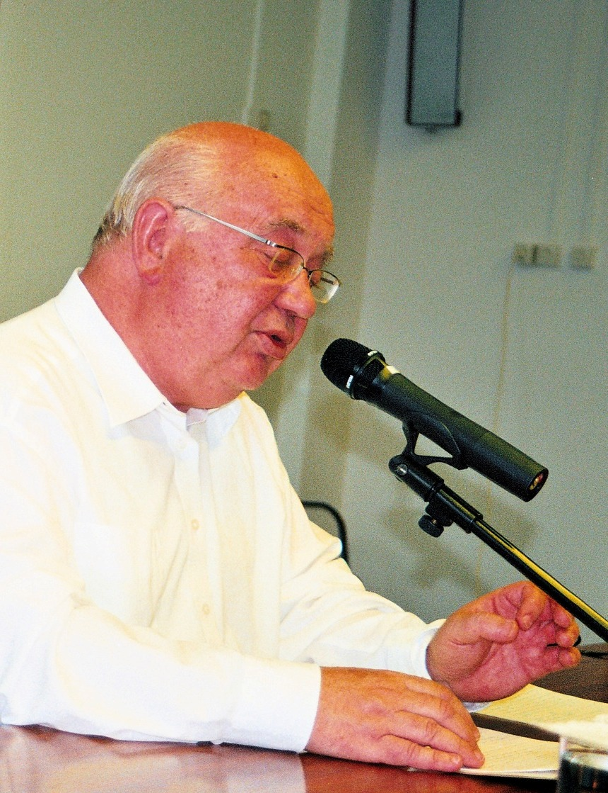
Ton Storcken s.m.a.

Maar als je tegen deze boer zou zeggen: kom maar in Nederland wonen, in een boerderij op een mooi stuk vlak land, waar je met een grote tractor kunt rijden zonder al die keien en waar de koeien vijf keer zoveel melk geven, dan denk ik dat je die boer doodongelukkig maakt. Wanneer je een boer in Oostenrijk van de berg af haalt en in Flevoland in de polder zet, hoe goed hij ook integreert, hij houdt het niet vol. Hij wil in zijn hart niet, die berg is van hém en die weerbarstige Oostenrijkse koeien, dat zijn de zijne! Je weet van tevoren dat het geen succes wordt. Hij zal sterven van het heimwee, naar de berg die hij wil temmen en vruchtbaar wil maken. Een Oostenrijkse boer in Flevoland plaatsen, een uitzondering daargelaten, is een doodgeboren onderneming.

Mobiliteit
De filosofie achter dit voorbeeld is duidelijk. Mensen dwingen tot integratie, tot een andere manier van leven, is vaak een doodgeboren kind. Dat mag je mensen niet aandoen, en zeker wij, pastores niet. Dat is onze taak niet.
Onze taak is om ervoor te zorgen dat mensen zinvol kunnen leven, niet of het allemaal sociologisch klopt of dat in de maatschappij de
radertjes goed draaien; het gaat erom dat mensen zinvol en gelukkig kunnen leven.
Sinti en Roma hun mobiliteit afnemen, is een doodgeboren zaak. Je kunt Sinti en Roma niet op één plaats vasthouden. Je kunt ze wel in een huis zetten als ze weinig of geen keuze meer hebben, maar ik geef u de verzekering dat er eerder een caravan voor de deur staat dan dat het bankstel gearriveerd is. Mobiliteit is belangrijk.

Wat is mobiliteit?
Mobiliteit is nomadendom. Wij kennen het nomadendom van oudsher; denk aan de seizoenarbeiders, jagers, landbewerkers, veehouders. Als we in de christelijke geloofsbeleving over nomaden spreken, dan denken we automatisch aan de Joden uit het Oude Testament: Abraham, Kaïn, Abel, Mozes. Ook Sinti en Roma zijn nomaden, een volk onderweg.
Er wordt nog altijd gereisd: het hele jaar door of een gedeelte van het jaar. Als u met het onderwijs van doen heeft, weet u dat eerste communies vóór Pinksteren moeten plaatsvinden, want daarna zijn de Sinti en Roma verdwenen. Reizen is heilig.

Er is echter een groot verschil met andere nomaden. In de culturele antropologie zijn nomaden per definitie veetelers. Bijvoorbeeld mensen in de Sahel, die met hun kudden schapen, kamelen, of geiten rondtrekken. Vergelijk ook de vroegere plukkers, jagers, landbouwers en veetelers onder de Eskimo’s, pygmeeën, indianen, Aboriginals.
Wat is het verschil tussen deze mensen en de Sinti en Roma? Genoemde nomaden trokken en trekken van land naar land, van grond naar grond; het gaat hun om de omgeving, om het wild, of de grond vruchtbaar is. Maar Sinti en Roma trekken naar andere groepen mensen. Daar ligt hun economisch belang. Hun doel is producten te verkopen, of hun ambachten en vaardigheden toe te passen. Terwijl het voor anderen een kwestie is van verhuizen op vaste tijden omwille van veeteelt, landbouw, of jacht, zoeken Sinti en Roma steeds anderen op, groepen mensen om te kunnen overleven.

Ik denk dat het moeilijk is om het nomadendom, de mobiliteit van de Sinti en Roma te vergelijken met de Joden uit het Oude Testament. Want de Sinti en Roma zijn een volk zonder priesterklasse, zonder erkende standaardtaal, zonder teksten die een combinatie van geloofsartikelen en zedenwetten vastleggen. Ze assimileren allerlei elementen die niets meer met hun Indiase oorsprong te maken hebben. Ze houden zelfs op Indiër te zijn. Maar ze verliezen hun identiteit zeker niet. Hun cultuur blijft zich onderscheiden van andere culturen, ondanks alle aanpassingen en veranderingen: van paardenhandelaars tot automonteurs, van berentemmers tot Gipsy Kings, van vioolbouwers tot handelaren in allerlei zaken.
Toch blijven ze zich duidelijk onderscheiden van ons, de gadjé’s, van wie ze om het economische bestaan wel afhankelijk zijn. Het is voor de Sinti en Roma steeds weer een weten te ontdekken van een gat in de markt, van gespecialiseerde goederen, iets aparts, of van diensten aanbieden. Daarbij werken ze met relatief weinig mensen en zijn voortdurend mobiel waarmee ze hun onafhankelijkheid kunnen bewaren.Er is geen Beloofd Land in hun dromen, ze hebben weinig interesse in hun eigen geschiedenis en hun afstamming. Dat laten ze aan ons over om die te ontdekken. Verleden en toekomst stroken dus niet met ons begrip van tijdsindeling.

Tijd en mobiliteit
Er is dus een tweede woord dat belangrijk is: tijd. Hoe beleeft men tijd?
De Sinti en Roma zijn in onze ogen niet vatbaar voor vooruitgang. Ik heb echter al eerder aangegeven dat dat niet waar is. Ze passen zich, om economisch te overleven, snel aan in hun beroepen. Maar de weg van vooruitgang is moeilijk. Ze leven in een soort eeuwigdurend nu. Verleden, gisteren telt niet. Dat is voorbij. En wat morgen gebeurt, is van niet groot belang. Wij, burgers, zijn altijd mensen van morgen. Morgen gaat het gebeuren, morgen ga ik dit of dat doen, mijn plan, mijn toekomst, zo ga ik het inrichten. Dat is voor Sinti en Roma niet belangrijk. Van belang is het nu. Het oog hebben voor de markt nu. Hun leven is dus mobiliteit in het nu.
Ik heb daar een citaat over gevonden van Jan Yoors in zijn boek Wij Zigeuners:
“Ze zijn in voortdurende beweging als het wuiven van de takken of stromend water. Hun sociale organisatie vertoont ook grote beweeglijkheid, maar bezit desondanks een innerlijke levenskracht. De innerlijke samenhang en solidariteit van de zigeunergemeenschap berust op sterke familieband die een fundamentele en enig blijvende groepseenheid vormt. En dat allemaal beleefd in het nu.”
Dus, mobiliteit, de drang om te reizen, zich te verplaatsen, is ingeboren in hun hart en zal ondanks alle maatregelen die wij willen treffen en hoe goed we ze ook bedoelen, niet veranderen.

De eerste geschriften over het bestaan van Sinti en Roma geven hun komst uit Byzantium aan, nog voor het jaar duizend, en in 1420 wordt er voor het eerst melding gemaakt van de aanwezigheid van zigeuners in Nederland. Toen waren het al reizigers en dat zijn het nog.
We moeten ons er echter niet in vergissen dat hun drang om te reizen - zoals de Duitsers het noemen - Wanderlust (reislust) zou zijn. Dat is het niet. Doel is ook totnogtoe onbekende en lang vergeten familieleden te ontmoeten, geschikte bruiden te vinden voor de zonen om inteelt te vermijden en de groep te versterken en te handhaven.
Mobiliteit is zo ook een struggle for life. Het is nodig voor de, zo men het in de culturele antropologie noemt, culturele transfusie en het behouden van de onuitputtelijke kracht tot vernieuwing, verandering en versterking van de gemeenschap. Daarvoor is de motor mobiliteit in het nu.

Vasthoudendheid
De Sinti en Roma hebben de veranderingen binnen het christendom en met name binnen de katholieke kerk niet ondergaan in die mate als wij ze hebben ondergaan. Het hele secularisatieproces zoals wij dat gekend hebben van, tijdens en na het Tweede Vaticaans Concilie heeft men niet ervaren, getuige ook hun vasthoudendheid aan bepaalde gebruiken. En dan doel ik nog niet eens op de bedevaarten, want in hun bedevaarten zit volgens mij een dubbele bodem. Die hebben natuurlijk een religieuze betekenis, maar de bedevaarten beantwoorden ook, zoals eerder gezegd, aan de mobiliteit en aan de verkapte manier van reizen, het ontmoeten van verre familie, van samenzijn, van handhaving van de familiegroep. Dat zijn ook belangrijke elementen binnen de bedevaart, zoals gebeurt in Roermond, in Wittem.
De bedevaart beantwoordt ook waar de mobiliteit voor is: men komt om Maria, men komt om te bidden, maar ook omdat het des zigeuners is, omdat het noodzakelijk is voor het vernieuwen, handhaven, versterken en vitaliseren van de groep.

Kinderen van God
Voor ons, burgers, is het sacrament vaak verwaterd tot een louter ritueel. Vroeger was het omkleed met zwaar doctrinaire formules waar je als kind weinig van begreep. Dat een hostie brood was proefde je er helemaal niet aan, het leek meer op papier, maar het was wel het
Lichaam van Christus. Kinderen die tegenwoordig ter communie gaan, zijn bij de bakker geweest, weten precies hoe brood gebakken wordt, maar de priester die de hostie uitreikt is soms de eerste die zegt: “Dit is het Lichaam van Christus”. Dus er is een verandering.

Wie is voor velen Christus? Een goed mens, zelfs de beste, maar hij is één raam naar de waarheid toe. Boeddha, Mohammed staan op eenzelfde voet, zijn ook ramen op de waarheid. En God is Vader en Moeder tegelijk. Daarmee is Hij volkomen onbegrijpelijk, voor zover Hij al te begrijpen was.
Feminisme is belangrijker dan God de
Vader, ook al weet iedereen wel dat het mannelijke element, als we spreken over de ‘vader’, helemaal zo sterk niet speelt.
God de Vader duidt in de ogen van velen alleen maar op de mannelijke rol en daar moeten we van af. God verwatert dan tot Iets (er moet toch wát zijn): het-Ietsisme. God als mens in Christus heeft zijn betekenis grotendeels verloren.
Daarbij blijven we wel religieus. Men heeft dan een ritueel. Zo zijn voor ons de sacramenten eigenlijk verworden tot rituelen en de priester tot een religieuze ambtenaar of druïde die niet meer is de door God geroepene om zijn Zoon te vertegenwoordigen, maar die een goede man is, goed voor de mensen.

Dat proces is bij de Sinti en Roma, voor zover ik kan constateren, niet aan de orde geweest.
Voor hen is de eerste communie iets anders dan de overgangsritus van kleuter naar jongeman of jongedame. Voor hen is God een
persoon. God is een iemand. Hij is een hoofdacteur in het hele gebeuren en degene die de hoofdrol speelt in het sacrament. Bij de eerste communie gaat het niet zozeer om het samen delen, wel dat de communicant er een kind van God door wordt. Door het water over het hoofdje bij de doop, wordt de dopeling een kind van God. Tegelijkertijd wordt er ook iets weggenomen: het kwaad. Het kind is in Gods hand.

Luisteren
Cultus en ritueel gaan uiteraard samen, sacrament en geloofsleer, maar bij ons zijn ze vervaagd, verdwenen en ze komen - daar moeten we ons geen illusies over maken - ook niet meer op dezelfde manier terug. Het is niet langer een keuze die van onderop gedragen wordt zoals in onze jeugd, waarin alles was doorspekt van christendom. Het zal steeds meer worden een persoonlijk ja-zeggen op het geroepen zijn door God.
De Sinti en Roma beleven het sacrament nog steeds vanuit het natuurlijke geloof, een geloof dat hun als kinderen is meegegeven en waar nooit indringende vragen bij zijn gesteld of twijfels zijn gerezen. Daarom ook is het beleven van een sacrament voor hen een directe toezegging van God. In Gods handen, in de tijd, in het hier en nu. Nu beleven zij dat. Nu beschermt God het kind. Nu is belangrijk. Nu gebeurt het. “Ik neem jou, nu, hier in bescherming,” zegt God. “Jij bent mijn kind. Niet je ouders hebben gekozen, Ik heb jou gekozen. Ik ben God voor jou.”

Maar… God is ver. Maria is dichterbij.
En Maria is Maria omdat ze een zoon heeft. Een moeder is een moeder omdat zij een kind heeft. Dat overtreft het zwaarwegend rituele waar wij in de laatste decennia zo in vervallen zijn.
Ik denk dat vóór wij aan de slag gaan om Sinti en Roma te vertellen wat een sacrament is, wij eerst zouden moeten luisteren naar wat Sinti en Roma zélf denken wat een sacrament is. Wellicht dat wij meer van hen over sacramenten leren dan wij hun hebben mee te delen.

Wij gedenken…

+ Creatief in zang en liturgie. Zo kende men ZR. MARIE-ANNE VAN ERVEN, zuster van de Dochters der Liefde, in de St.-Carolusparochie in Soesterberg. 26 jaar lang zette zij zich hier in voor mensen die het in het leven moeilijk hebben. Haar bijzondere aandacht ging uit naar de woonwagenbevolking van Beukbergen, die een warm plekje in haar hart veroverde. Zr. Marie-Anne overleed op 12 juni 2008. Zij bereikte de leeftijd van 75 jaar.

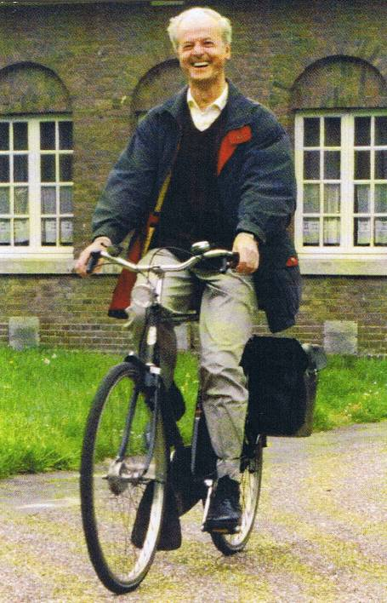
+ Wie hem over de vloer kreeg zag hem graag terug. Kinderen pestten hem weleens, maar hij was later niet te beroerd om het huwelijk van de daders in te zegenen. De op 6 juli 2008 overleden pater HENK BROUWER, in het verleden onder meer werkzaam op het Hilversumse woonwagencentrum de Egelshoek, werd 93 jaar.

+ Diaken KOEN MEENS S.J., overleden 25 augustus 2008 op 64-jarige leeftijd, voelde zich de afgelopen achttien jaar nauw betrokken bij het wel maar vooral het wee van de woonwagenbewoners van de Vinkenslag (nu: de Karosseer) in Maastricht. Conflicten ging hij daarbij niet uit de weg. In 2004 loodste hij de woonwagenbewoners met vallen en opstaan een crisis met de plaatselijke overheid door. Zijn wens, een devotiekapelletje op het gerenoveerde centrum kon eind 2007 gerealiseerd worden.

† Diaken Koen Meens s.j.

+ In het afgelopen augustusnummer van de PWN-Brief plaatsten we onder de titel Al wat groeit en bloeit hoort niet in hokjes en vakjes een uitgebreid interview met LOUK VAN DER WEERDEN. In die periode wist zijzelf al dat ze ernstig ziek was (“maar dat schrijf je niet op”) en tot het moment dat het echt niet langer kon, werkte zij als vrijwilligster in Malden, met speciale aandacht voor enkele Sintivrouwen in problemen. Op de eerste herfstdag, 21 september 2008, het begin van haar favoriete seizoen, moest ze het leven loslaten. Louk van der Weerden werd 56 jaar.

Gedicht

Blijf bellen

Ik was mijn stem kwijt
Ik had mijn hart
verloren
en de grond onder mijn
voeten

Leeg was mijn leven
de zin eruit
de handdoek in de ring

Jou leerde ik kennen
één telefoontje per dag
jaren aaneen

Het verlichtte
het gaf ruimte
hoop

Blijf bellen
het draadje is dun
kwetsbaar
maar het lukt

Blijf bellen
Het komt goed

Opgedragen aan
Louk van der Weerden,
(1952 - 2008)
vrijwilligster voor de Sinti in Malden.

BELANGENBEHARTIGING

Twee luizen in de pels van de samenleving
In de gemeente Gemert, Noord-Brabant, wonen ongeveer driehonderd Sinti. Ze staan met hun wagens op vaste afgelegen plekken. De mogelijkheid om nog rond te trekken is er allang niet meer. Daardoor kunnen de Sinti hun traditionele beroepen niet langer uitoefenen en is het leven van alledag moeilijker geworden. De overheid heeft hun bestaan decennialang in de doofpot gestopt en de plaatselijke gemeenschap is ze liever kwijt dan rijk. De laatste jaren echter begint er verandering te komen in hun levenssituatie, mede dankzij extra aandacht vanuit de Kerk.

Zowel bij de landelijke instelling Pastoraat voor woonwagenbewoners, Sinti en Roma in Nederland (PWN) als bij de plaatselijke parochie in Gemert, hingen Sinti regelmatig aan de bel voor geld of eten. Armoede trof bijna elk gezin. Nelly van de Ven (66), ex-welzijnswerkster en vrijwilligster namens het PWN, en diaken Johan van Gemert (63) van de parochie, vonden elkaar en sloegen de handen ineen in de strijd voor een menswaardig bestaan van de Sinti in de Gemertse
samenleving. Nelly pakte als eerste de slechte staat van de woonwagens aan, Johan stortte zich op de armoedeproblematiek.

Boodschappenpakket
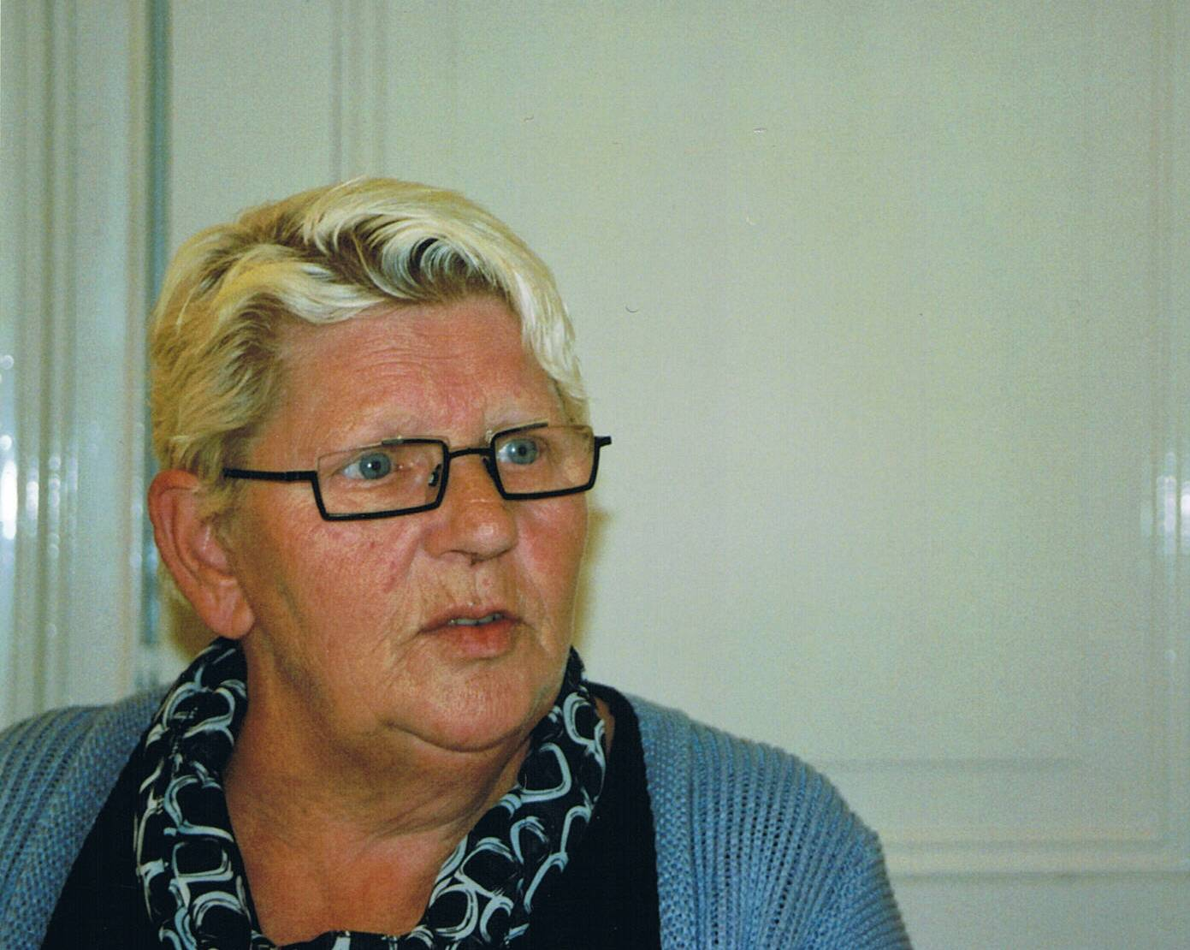
Jarenlang was er niet naar de Sinti geluisterd. Men zag ze liever gaan dan komen. “Het viel mij op dat eigenlijk niemand zich met de Sinti bemoeide,” zegt Nelly van de Ven (foto). “De plaatselijke overheid niet, maar ook de burgers lieten het afweten. Er waren zo veel vooroordelen. In elke gemeenschap zit wel een rotte appel, maar de hele Gemertse bevolking stoorde zich blijkbaar zozeer aan die ene rotte appel dat men alle andere Sinti gemakshalve maar over één kam schoor. Er was geen oog voor de armoede die onder deze mensen zo groot is. Het feit dat zij nauwelijks kunnen lezen en schrijven werd niet opgemerkt en de plaatselijke overheid deed nagenoeg niets aan de slechte huisvesting.”
Toen de gemeente verouderde wagens ging wegslepen en Sintifamilies dakloos maakte, was natuurlijk het hek van de dam. Dat was het moment dat Nelly in de bres sprong voor de Sinti. “Niet helpen zou een verdere afglijding betekenen.”
Ambtenaren begonnen te steunen en te kreunen toen Nelly (“Ik ben iemand die de strijd aangaat”) met een aantal Sinti het gemeentehuis binnenstapte om te praten over betere huisvesting. “Men was vooral bang voor agressiviteit. Maar wat de Sinti wilden, was eindelijk eens gehoord te worden over hun situatie.” Dat ging niet vanzelfsprekend. Enige tijd later stond er zelfs in een gemeentelijke beleidsnota dat de Sinti een boodschappenpakket zouden krijgen als ze zich goed gedroegen en beter hun best deden. “Iets ergers kun je je op zo’n moment niet voorstellen,” geeft Nelly de ontsteltenis van de Sinti weer. In een reactie hierop schreef Nelly samen met de centrumbewoners een nieuw rapport met daarin de wensen van de mensen zelf. Alle gemeenteraadsleden kregen dit op hun thuisadres, om te voorkomen dat het binnen de muren van het gemeentehuis een eigen leven zou gaan leiden. In een vergadering waarin de problematiek én de nota van de Sinti aan de orde kwamen, gaven de raadsleden bijna unaniem te kennen dat ze eigenlijk veel te weinig wisten van de cultuur en de levenswijze van deze bevolkingsgroep. “Dat ze dit opmerkten zag ik als een grote overwinning,” aldus Nelly. “Met de open houding die erop volgde kon het herstel pas echt beginnen.”

Veranderingen
In de drie jaar dat ze nu (parttime in dienst van de SRSR, de Stichting Rechtsherstel Sinti en Roma) werkzaam is in de gemeente Gemert, heeft Nelly bereikt dat niet alleen de beleidsmakers, ook de maatschappelijk werkers, welzijnswerkers en het onderwijspersoneel met andere ogen naar de Sinti kijken. “Niet iedereen kun je voor de Sinti winnen omdat er toch nog steeds vooroordelen blijken te zijn, maar geleidelijk aan wint het begrip.”

Ook de Sinti zelf merken dat de verhoudingen veranderen en dat zij daar zelf verder aan kunnen bijdragen. Langzaam maar zeker krijgen ze vertrouwen in degenen die hen serieus nemen. Het resulteert in betere scholing en in een voorzichtige deelname aan het arbeidsproces. Voor de verdere ontwikkeling van de Sinti staan er cursussen op stapel en driemaandelijks worden er excursies naar bijvoorbeeld een museum of een cultureel evenement georganiseerd. “De ontdekking van de grote verwaarlozing van de Sinti in Gemert heeft mij ertoe gezet hier mijn schouders onder te zetten,” aldus Nelly, die nog een jaar in dienst van de SRSR haar tanden in de Sintiproblematiek kan zetten.
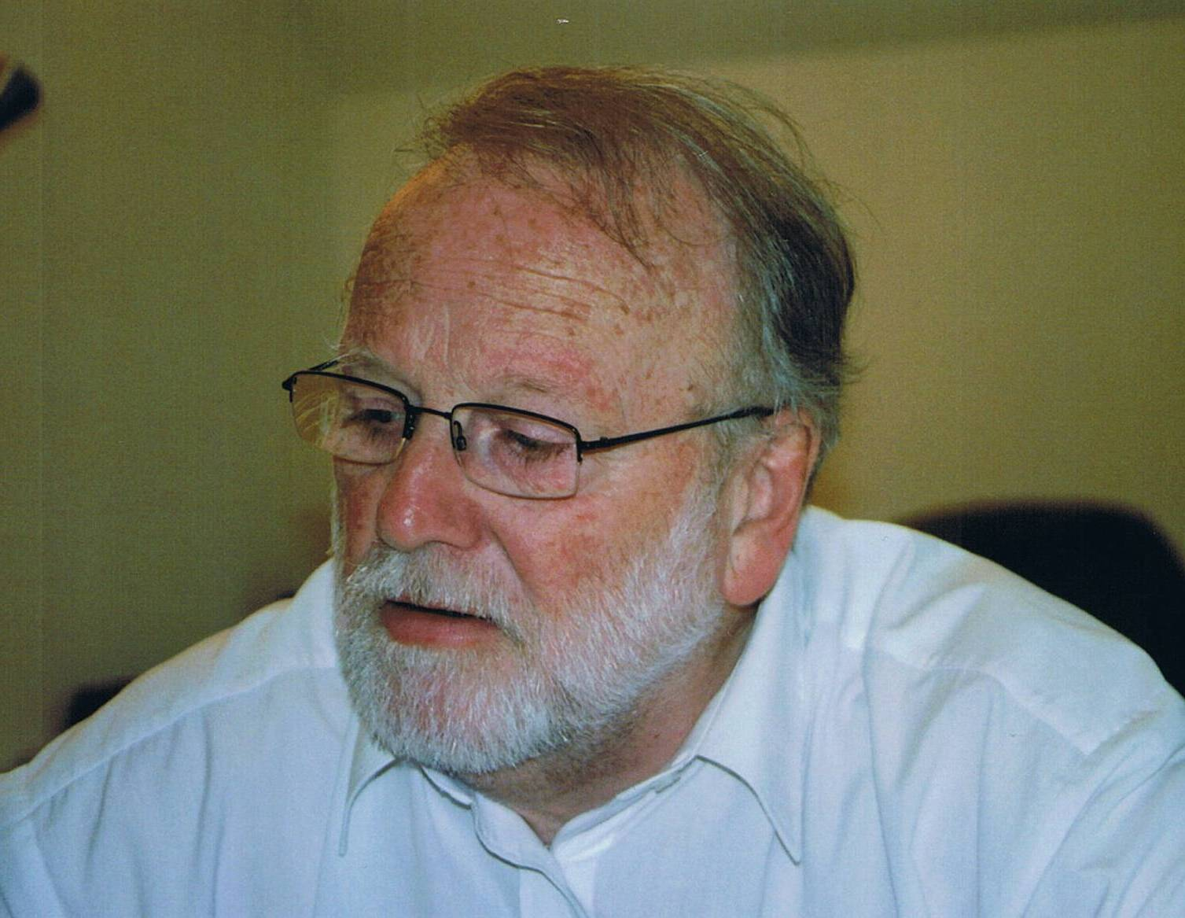
Oog en oor
Toen Nelly een drietal jaren geleden in aanraking kwam met diaken Johan van Gemert (foto) vond zij een medestander in haar streven de positie van de Sinti in de plaatselijke gemeenschap te verbeteren. Omgekeerd raakten de pogingen van Johan van Gemert om de armoedeproblematiek van de Sinti onder de aandacht van de parochianen en beleidsmakers te brengen met medewerking van Nelly in een stroomversnelling.
Al dertien jaar kent Johan van Gemert de noden van de Sinti in Gemert en de verhoudingen tussen de gemeente, de parochie en de Sintigemeenschap. “Armoede wordt ontkend omdat het niet gezien wordt,” legt hij uit. “Als je iets niet wilt zien, dan is het er niet. De armoedeproblematiek van de Sinti was er niet, omdat men die niet wilde zien. De overheid meende dat er voldoende opvang was voor alle inwoners, dus ook voor de Sinti. Als men buiten de boot viel, dan was dat eigen schuld. Maar zo is de praktijk dus niet.” En dus bracht Johan de achterstandssituatie van de Sinti als een luis in de pels onder de aandacht van de Gemertse gemeenschap. Maar ook bij hem liep het niet van een leien dakje. “Ik heb altijd, ook in mijn vorige baan als maatschappelijk werker, me ingezet voor mensen die in een verdomhoek zitten. Als we mannen, vrouwen, of gezinnen in zware problemen iets niet meer mee kunnen geven, dan vind ik dat je als medemens, als Kerk en als samenleving tekortschiet. De belangstelling voor de Sinti was bij de gemiddelde parochiaan niet groot. De Sinti werden gezien als lastige en vervelende mensen. Rechtstreeks de aandacht op de armoedeproblematiek van de Sinti richten werkte averechts. Ik probeerde via een omweg hun probleem ook een kwestie te laten worden van de Gemertse bevolking. Door de armoede en schulden van ook anderen in de parochie, burgers dus, erbij te betrekken, kon ik het onderwerp bespreekbaar maken en daarmee een lans breken voor de Sinti in het bijzonder.
Ambtenaren kregen weliswaar oog voor de situatie waarin de Sinti zich bevinden, maar het is een moeizaam proces. Ik ben diaken, maar werd in deze functie niet altijd serieus genomen. Men zag alleen die vervelende man die gemeentepersoneel er zo nodig op moest attenderen dat zij hun werk goed moesten doen. Wat Nelly en ik bereikt hebben, is dat er oog en oor is voor de mensen die aan de rand van de samenleving verkeren, dat politieke partijen andere beleidsuitgangspunten formuleren en dat nu gezien wordt dat Sinti méér zijn dan alleen een armoedeprobleem. De mens komt meer in beeld, dat vind ik het grootste pluspunt.”

Lange weg
Vorig jaar organiseerden Nelly en Johan op kerstavond een bijeenkomst op de plek waar Sinti woonachtig zijn. De buurtbewoners die altijd klaagden over overlast, waren speciaal uitgenodigd, zo ook ambtenaren en welzijnswerkers van de gemeente. Er brandde een kampvuur, Johan las het kerstverhaal voor, Sintivrouwen zongen liederen in de eigen taal, enkele mannen vormden spontaan een zigeunerorkest en er was warme chocolademelk na afloop. De opzet om elkaar beter te leren kennen en wederzijdse vooroordelen uit de weg te ruimen, was deze avond geslaagd. “We hebben nog een lange weg te gaan,” zegt Johan, “maar met het voorbeeld, de kracht en de inspiratie van Jezus van Nazareth, wiens geboorte wij binnenkort gedenken, houden we de moed erin.”

WOONWAGENCENTRUM IN HET NIEUW

Hoe De Strijd gestreden is

Het woonwagencentrum aan de Vlijmenseweg in ’s-Hertogenbosch-West is kort na de Tweede Wereldoorlog opgericht. In 1964 kreeg het een officiële status. Eind jaren tachtig was het rijksbeleid erop gericht de grote regionale centra te spreiden ‘ter vermindering van de overlast’. Er volgde verzet van de Bossche bewoners tegen de opdeling in subcentra over 21 regiogemeenten. In 1999 was er het eerste succes: het centrum werd definitief gehandhaafd. Eind 2003 volgde een grondige renovatie die uiteindelijk op 24 oktober jl. leidde tot de feestelijke heropening van zoals hij nu heet: woonwijk De Moerputten. “Het heeft ontzettend veel energie gekost. Hier hebben we jarenlang voor gestreden, maar nu hebben we het mooiste woonwagencentrum van Nederland,” aldus Annie van Reken (74), strijdster van het eerste uur.

Eind jaren tachtig kreeg ook Popke Brummer van het regionale woonwagencentrum De Moerputten in ‘s-Hertogenbosch te horen dat hij moest vertrekken.“Het was de bedoeling dat we gingen integreren met de burgerbevolking. Ze trokken lootjes om te bepalen waar iedereen heen ging. Ik moest naar Veghel. Ik heb er gekeken naar de standplaatsen, buiten het dorp tussen de weilanden en ik heb gezegd: ‘Willen jullie dat ik hier ga integreren?’” Nee dus, en hij was niet de enige. Vrijwel niemand wilde vertrekken. Jarenlang volgden demonstraties voor behoud en renovatie van het bestaande centrum. Annie van Reken gaf het een naam: De Strijd.

Op wielen
Het zou een lange strijd worden van zeker vijftien jaar. “De overheid heeft steeds geprobeerd ons te intimideren en als wij ergens actie voerden stond altijd de ME klaar, maar onze strijd is altijd geweldloos gebleven”, benadrukt Annie. “Daar heb ik vanaf het begin op gehamerd, het moest en zou geweldloos verlopen. De mannen hebben weleens de snelweg geblokkeerd, de vrouwen verstoorden soms raadsvergaderingen in de omliggende dorpen om duidelijk te maken dat men de woonwagenbewoners geen plezier deed door standplaatsen vrij te maken, maar altijd bleven wij rustig. Alleen zo win je sympathie.”
De gemeente ’s-Hertogenbosch heeft het vernieuwde centrum voor tachtig standplaatsen omgedoopt tot woonwijk De Moerputten, waarmee de gemeente wil benadrukken “dat we nu een gewone woonwijk zijn.” Zelf had Annie van Reken het liever centrum genoemd. Maar eerlijk is eerlijk: als je er nu rondloopt denk je niet meteen aan een woonwagenlocatie, eerder aan een bungalowpark. Slechts een enkele ‘echte’ woonwagen staat er nog. Toch spreken de bewoners nog steeds over woonwagens, want al zijn het voor het merendeel chalets, ze staan nog steeds, zij het niet langer zichtbaar, op wielen. “Dat zit in ons bloed,” legt Annie uit. “Vroeger werden we overal weggejaagd, daarom willen we altijd kunnen vertrekken. Ik heb altijd op wielen gewoond en ik zal ook op wielen sterven.”

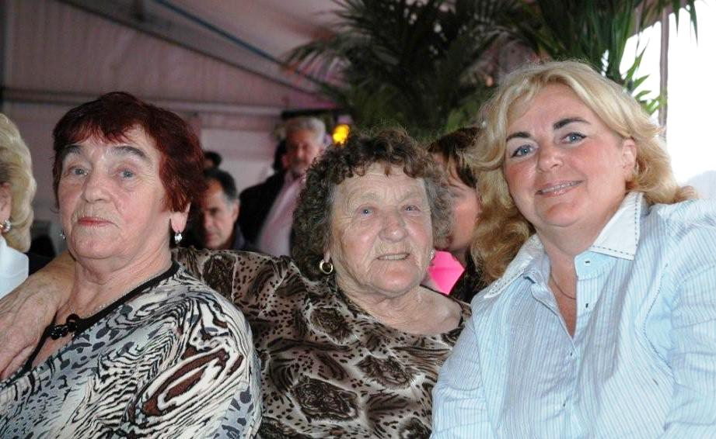
Annie van Reken( l.) stond vooraan op de barricaden.

Minisymposium
Het herstructureren van het woonwagencentrum in
’s-Hertogenbosch dient als voorbeeld voor andere gemeenten in het land die met woonwagencentra van doen hebben. “Jullie kunnen binnenkort groepjes mensen verwachten van gemeenten die komen kijken hoe jullie het hier voor elkaar hebben gebokst,” voorspelde de plaatselijke wethouder bij de officiële oplevering van het gerenoveerde centrum. Het Bossche college van
B en W wil komende februari een minisymposium houden over de herstructurering van woonwagencentra. De gemeente heeft inmiddels jarenlange ervaring en wil die delen met andere gemeenten. Hiervoor zouden ze zeker Annie van Reken moeten uitnodigen en laten spreken. Bijvoorbeeld over hoe De Strijd drastisch ingekort kan worden…

WIE DOET ER MEE?

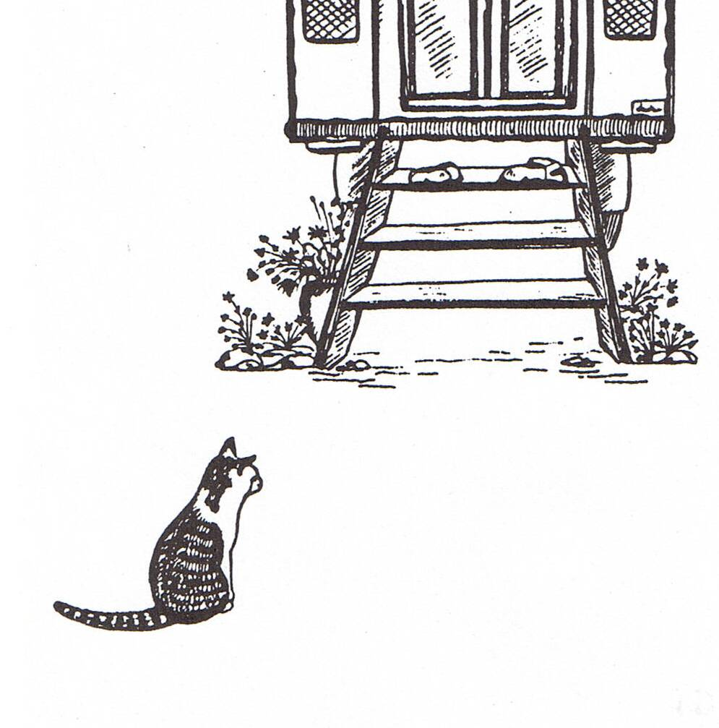
Op 16 februari en 16 maart 2009 vindt in respectievelijk Zwolle en ’s-Hertogenbosch de jaarlijkse eendagscursus Wagenderwijs plaats. Cursusleiders zijn Henk Jongerius o.p. en Nel van der Loos.
ALLES ZIT IN JOU is het centrale thema.
De cursus Wagenderwijs is bestemd voor pastores, diakens, parochiemedewerkers en vrijwilligers die contacten onderhouden met woonwagenbewoners, Sinti en Roma.
Heeft u nog niet eerder meegedaan en wilt u begin volgend jaar ook een uitnodiging ontvangen met daarin het programma en de uitwerking van het thema, neem dan even contact op met
zr. Petra Groot o.p., Wiecherlinkstraat 6, 8011 KJ Zwolle,
pgrootop@planet.nl

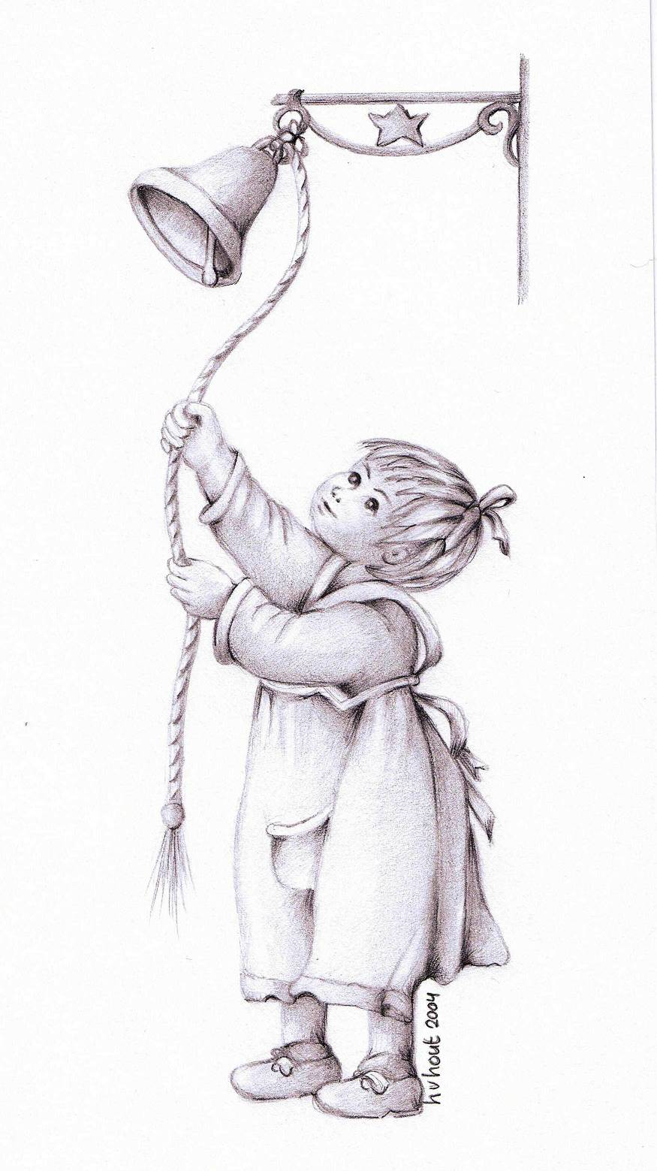
Citaat van de dag

Spaar me voor
dakloosheid

COLOFON

Pastoraat voor Woonwagenbewoners, Sinti en Roma in Nederland - PWN
Stichting Media PWN
Stichting Mgr. Bekkersfonds

Emmaplein 19 B,
5211 VZ ’s-Hertogenbosch
Tel. 073 - 6921399; pwin@tiscali.nl
Meer info onder: www.rkdiaconie.nl

De PWN-Brief is een viermaandelijkse uitgave van het PWN.

Interviews en teksten:
Jan van der Zandt m.s.c.
Hélène van Hout

Tekeningen, lay-out en eindredactie:
Hélène van Hout

Een vrijwillige bijdrage om deze PWN-Brief te bekostigen stellen wij zeer op prijs en is welkom op bankrekening 12.19.05.101 of gironummer 3607300 ten name van het Pastoraat Woonwagenbewoners in Nederland te ’s-Hertogenbosch.

Oplage: 1000 exemplaren

